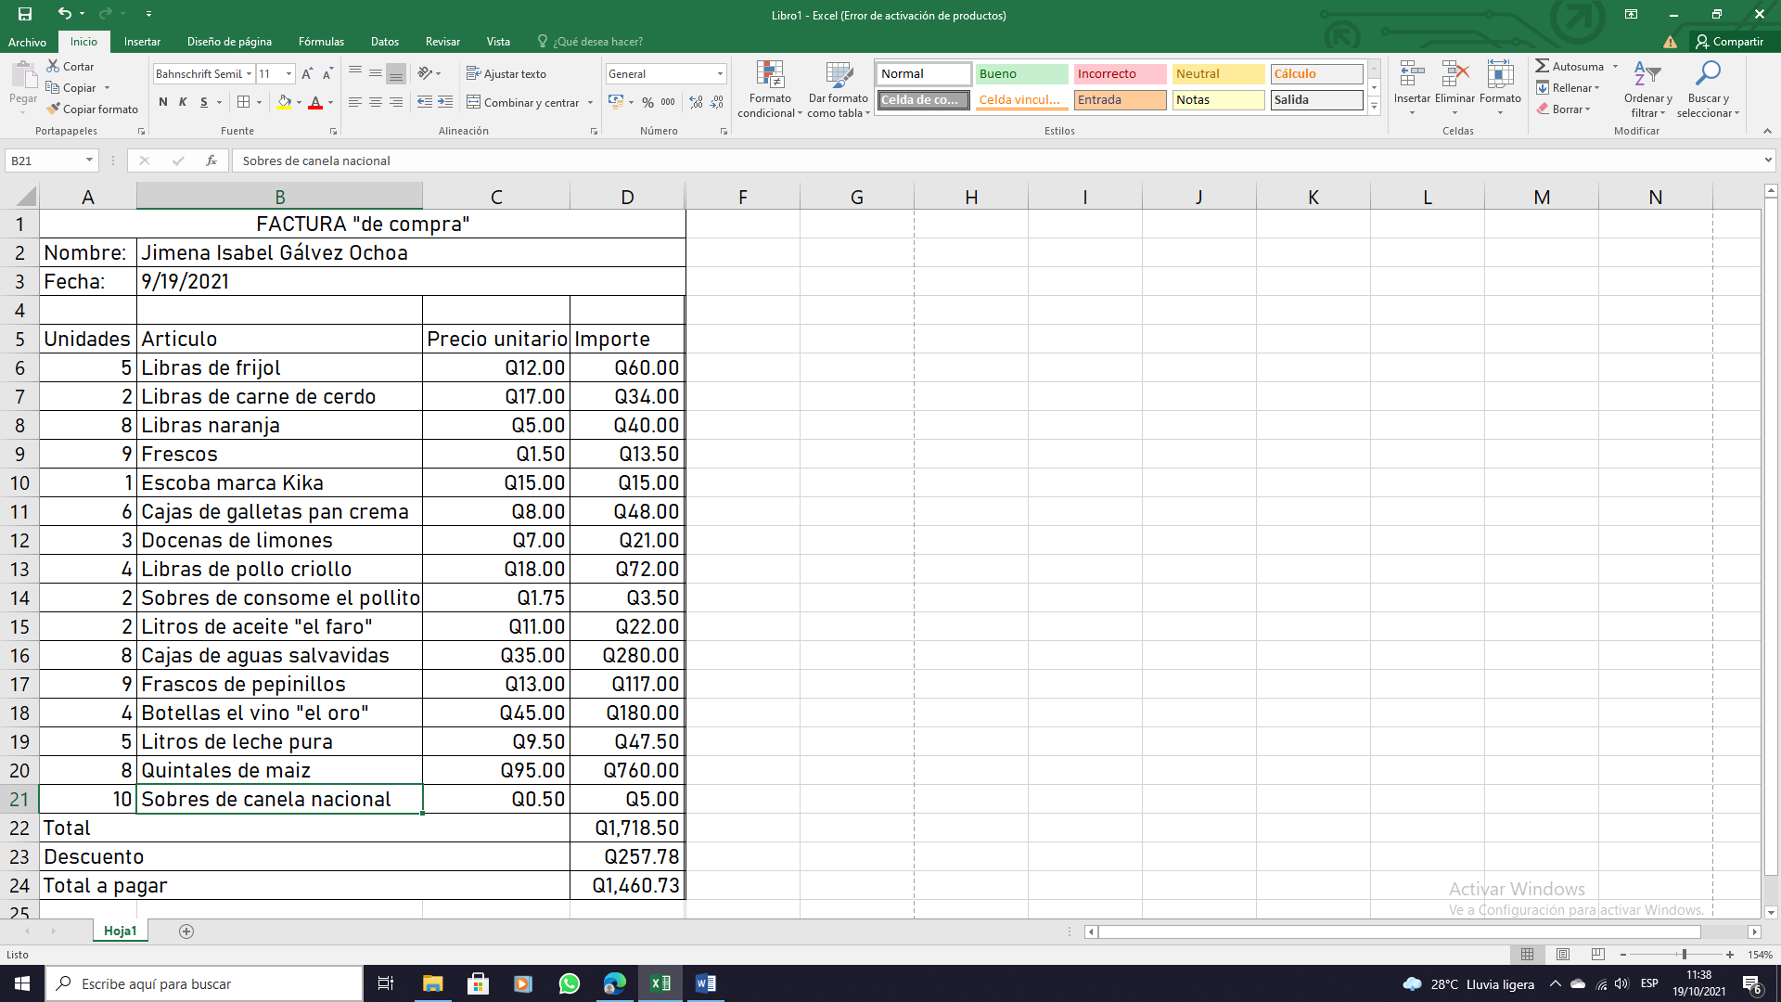Semana 7, Jimena Ochoa, Cuarto magisterio